RELATÓRIO Nº /2016 – CFGTC

Relatório da Visita de Avaliação Realizada pela Comissão de Fiscalização, Governança, Transparência e Controle ao Hospital Regional de Brazlândia

Visita em 17 de junho de 2016.

Relatório da Visita de Avaliação Realizada pela Comissão de Fiscalização, Governança, Transparência e Controle ao Hospital Regional de Brazlândia

1 . Introdução
No dia 17 de junho de 2016, das 15h40m às 17h00m, o Deputado Distrital Rodrigo Delmasso, Presidente da Comissão de Fiscalização, Governança, Transparência e Controle, representando a Comissão, acompanhado de equipe técnica da Comissão e do Gabinete Parlamentar, realizou visita ao Hospital Regional de Brazlândia para identificar, avaliar e acompanhar dificuldades.
A equipe foi recebida pelo Diretor do Hospital, Dr. Robledo Lacerda. O Deputado Delmasso destacou o caráter colaborativo da visita, cujo objetivo é fazer um diagnóstico do que poderia ser melhorado, para, em parceria, Comissão e gestores encontrarem uma solução para os problemas que afetam o Hospital. O Deputado destacou que a Comissão não tem a intenção de fiscalizar para punir, mas apontar caminhos em relação ao que pode ser aperfeiçoado. Em seguida, o Deputado e equipe, acompanhados pelo Diretor, percorreram o Hospital.

2 . Constatações
Pronto-Socorro
O Pronto-Socorro oferece atendimento em quatro especialidades: Clínica Médica, Cirurgia Geral, Pediatria e Ginecologia e Obstetrícia. Segundo o Diretor, há deficiência quantitativa de médicos, principalmente nas áreas de Clínica Médica, Pediatria e Ginecologia e Obstetrícia.
A classificação de risco dos pacientes ao chegarem estava sendo feita, porém, após a triagem, havia espera de mais de nove horas para os pacientes classificados na cor amarela (gravidade moderada, com necessidade de atendimento médico, mas sem risco imediato) e de mais de cinco horas para os classificados na cor laranja (caso grave com risco significativo de evoluir para óbito; atendimento urgente).
O Pronto-Socorro não possui as chamadas salas amarela e vermelha para os casos mais graves. Há apenas um box onde são colocados os leitos desses pacientes, com capacidade para três pacientes, segundo o Diretor. No momento da visita havia quatro pacientes no Box. Segundo a técnica de enfermagem de plantão, os pacientes às vezes permanecem sete ou oito dias nesse box, o que é um tempo bastante elevado e descumpre a Resolução nº 2.077/14 do Conselho Federal de Medicina, órgão supervisor da ética profissional dos médicos, que estabelece, em seu artigo 14, o tempo máximo de 24 horas. A permanência prolongada decorre da dificuldade para obter vaga de UTI.
Os demais pacientes ficam na área de observação, visivelmente pequena para o número de pacientes. Nessa área os leitos estavam dispostos lado a lado, em fileiras. Para maior aproveitamento do espaço não havia divisórias entre os leitos. Mesmo assim, vários pacientes permaneciam em macas nos corredores. Evidentemente tal situação eleva o risco de infecção. Não havia privacidade para pacientes e acompanhantes.
A superlotação no pronto-socorro ocorre também pela insuficiência de leitos hospitalares, o que causa dificuldade para a internação regular dos pacientes, que permanecem na emergência por falta de vagas.
Além disso, há um número elevado de pacientes com problemas pouco ou não urgentes que procuram atendimento e contribuem para o congestionamento da entrada do pronto-socorro. Esses casos poderiam ser atendidos pela atenção básica de saúde, incluindo a Estratégia de Saúde da Família, porém a cobertura das equipes desse programa tem sido insuficiente. Conforme o Relatório de Atividade Quadrimestral da Secretaria de Saúde do 3º Quadrimestre de 2015, a cobertura em Brazlândia era 46,29%.
Os profissionais de plantão no pronto-socorro estão sobrecarregados. Os dois pediatras de plantão no hospital atendem em média 110 pacientes por dia no pronto-socorro, além dos pacientes da enfermaria, da sala de parto e do berçário.
Infraestrutura Física
Segundo o Diretor as instalações físicas estão ultrapassadas pois são as mesmas de 39 anos atrás, quando o hospital foi inaugurado. São 120 leitos de internação no hospital, cuja previsão era atender a população de Brazlândia, estimada atualmente em 65 mil habitantes, mas que atende cerca de 500 mil habitantes, considerando as cidades próximas.
Ainda, segundo o Diretor, é muito urgente uma reforma no box de emergência para adequá-lo ao recebimento dos pacientes graves, transformando-o, de fato, numa sala vermelha. Há necessidade também da construção de um bloco de atendimento ao trauma, pois há grande demanda por esse atendimento no hospital, visto que ele fica localizado às margens de uma autoestrada.
O banco de leite, segundo o diretor, desenvolve um trabalho “padrão-ouro”, entretanto as instalações físicas são ultrapassadas e inadequadas. Está em andamento a construção de um novo banco de leite.
Uma paciente procurou a equipe para informar que o banheiro do hospital para o usuário está em péssimas condições.

Pessoal
Segundo o diretor, há carência de pessoal em quase todas as áreas e especialidades médicas. Muitos profissionais não desejam trabalhar em Brazlândia devido à distância do Plano Piloto e das demais cidades do DF.
Há carência de pediatras: são doze pediatras no hospital com grande dificuldade de fechar as escalas; de anestesistas e de gineco-obstetras: de 35 gineco-obstetras que havia no hospital, atualmente permanecem apenas 14.
No momento da visita, o hospital estava há dois dias sem a presença de neonatologista. São apenas quatro neonatologistas que se revezam no hospital. Dessa forma, nesses dois dias, o HRBz ficou sem especialista para cuidar dos recém-nascidos.
Laboratório (Núcleo de Patologia Clínica)
Verificou-se que o equipamento para realizar exames de enzimas cardíacas não funcionava por apresentar defeito.
Segundo o chefe do núcleo havia também deficiência de reagentes para realizar alguns exames de bioquímica.
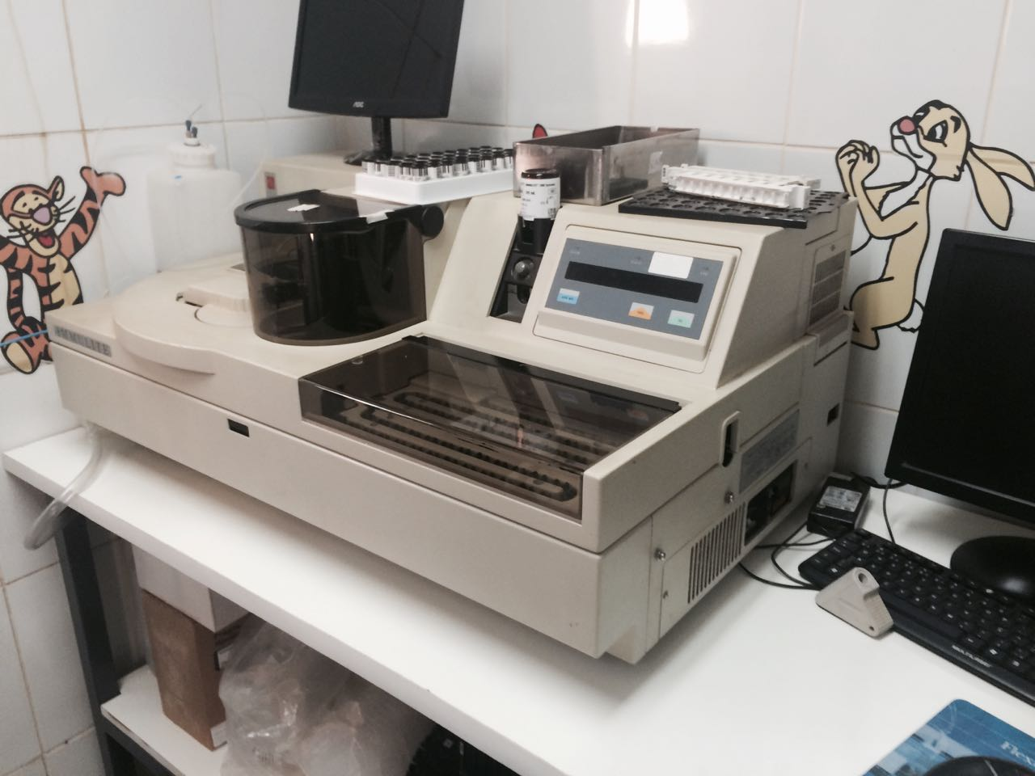
Equipamento inoperante no Núcleo de Patologia Clínica.
Distribuição de Medicamentos
Segundo o Diretor, os medicamentos são fornecidos em doses individualizadas, exceto no Pronto-Socorro, onde esse procedimento deverá ser adotado em breve, com a implantação de uma farmácia satélite no setor. Quando isso ocorrer, o fornecimento de medicamentos no hospital será 100% em dose individualizada, reduzindo desperdício.

3 . Conclusões
Os principais problemas encontrados no HRBz podem ser resumidos como se segue:
1 – Falta de pessoal, principalmente médicos.
2 – Infraestrutura hospitalar insuficiente para atender a demanda, principalmente de pronto-socorro e de leitos de internação.
3 – Falta de manutenção de equipamento: equipamento para realização de exame de enzimas cardíacas.
4 - Falta de reagentes de laboratório para exames de bioquímica.
A solução desses problemas ultrapassa a esfera administrativa da Direção do Hospital e exige medidas da Secretaria de Estado de Saúde.

4 . Recomendações à Secretaria de Estado de Saúde do DF
1 – Prover profissionais em número suficiente para atender a demanda de serviços hospitalares do Hospital Regional de Brazlândia.
2 – Avaliar, com urgência, a viabilidade de ampliação da infraestrutura hospitalar na Brazlândia, com aumento da oferta de leitos e adequação da área física do pronto-socorro do HRbz.
3 – Adotar as providências necessárias para garantir a manutenção adequada dos equipamentos.
4 – Regularizar o abastecimento de insumos para a rede pública de saúde, especialmente de reagentes para exames laboratoriais.
5 – Ampliar a cobertura das equipes da Estratégia de Saúde da Família.

À consideração superior,

_____________________________
Luiz Antonio Bueno Lopes
Consultor Técnico-Legislativo
Médico Sanitarista

